Министерство науки высшего образования Российской Федерации
ОРСКИЙ ГУМАНИТАРНО-ТЕХНОЛОГИЧЕСКИЙ ИНСТИТУТ (ФИЛИАЛ)
ФЕДЕРАЛЬНОГО ГОСУДАРСТВЕННОГО БЮДЖЕТНОГО
ОБРАЗОВАТЕЛЬНОГО УЧРЕЖДЕНИЯ ВЫСШЕГО ОБРАЗОВАНИЯ
«ОРЕНБУРГСКИЙ ГОСУДАРСТВЕННЫЙ УНИВЕРСИТЕТ
ИМЕНИ В.А. БОНДАРЕНКО»

Факультет среднего профессионального образования

КУРСОВАЯ РАБОТА
по дисциплине «Технология разработки программного обеспечения»
профессионального модуля «Осуществление интеграции программных модулей»
Разработка программного обеспечения «Жизнь» для исследование компьютерной модели искусственной жизни
Руководство пользователя по ГОСТ 34
ОГУ 09.02.07. 3026. 557 ПЗ
 |  | Руководитель
 |  | преподаватель
 |  | _________________ |  | В.С. Богданова
 |  | «_____» | ________________ |  |  | 2026 г.
 |  | Студент группы 24ИСП-1
 |  | _________________ |  | Д.Е. Истомин
 |  | «_____» | ________________ |  |  | 2026 г.
Орск 2026

Аннотация

Настоящий документ является руководством пользователя по эксплуатации "АСРВТ".
В данном руководстве приводятся следующие главы:
1. Введение
2. Назначение и условия применения
3. Подготовка к работе
4. Описание операций
5. Аварийные ситуации
6. Рекомендация по освоению
7. Термины и сокращения
Работа содержит 10 листов текста, 2 рисунков, 1 таблицу.
Настоящий документ разработан в соответствии с ГОСТ 34 РД 50-34.698-90 «Автоматизированные системы. Требования к содержанию документов» — в части структуры и содержания документов, и в соответствии с ГОСТ 19 «Единая система программной документации (ЕСПД)» — в части общих требований и правил оформления программных документов.

Содержание

1 Введение 4
1.1 Область применения 4
1.2 Краткое описание возможностей 4
1.3 Уровень подготовки пользователя 5
1.4 Перечень эксплуатационной документации 5
2 Назначения и условия применения 5
3 Подготовка к работе 5
3.1 Состав и содержание дистрибутивного носителя данных 5
3.2 Порядок загрузки данных и программ 6
3.3 Порядок проверки работоспособности 7
4 Описание операций 9
5 Аварийные ситуации 9
6 Рекомендации по освоению 9
7 Термины и сокращения 10

1 Введение

1.1 Область применения

Программа применяется в учебных аудиториях, лабораториях образовательных учреждений, а также в рамках самостоятельной исследовательской деятельности студентов и преподавателей. Она служит инструментом для минимизации временных затрат на проведение сложных многоступенчатых вычислений физических параметров газов, исключения арифметических ошибок и верификации теоретических данных экспериментальным путем

1.2 Краткое описание возможностей

Программа предоставляет пользователю графический оконный интерфейс для выполнения следующих функций:
– выбор одной из специализированных физических задач термодинамики;
– автоматический расчет изменения внутренней энергии, работы газа и количества теплоты на основе первого закона термодинамики;
– вычисление коэффициента полезного действия (КПД) идеального цикла Карно;
– автоматическая валидация вводимых числовых данных на соответствие физическим законам (защита от некорректного ввода);
– быстрая очистка всех полей ввода и результатов для проведения серии новых вычислений.

1.3 Уровень подготовки пользователя

Для успешной эксплуатации программного обеспечения пользователю достаточно обладать базовыми навыками работы на персональном компьютере под управлением операционной системы семейства Windows (умение пользоваться мышью, клавиатурой и стандартными элементами интерфейса), а также владеть теоретическими основами классической термодинамики в объеме базового курса физики. Специальных навыков программирования не требуется.

1.4 Перечень эксплуатационной документации

- Пояснительная записка к курсовой работе
- Файл Readme.md
- Руководство пользователя ПО
- Руководство пользователя ГОСТ-34
- Техническое задание

2 Назначения и условия применения

Программное обеспечение АСРВТ предназначено для автоматизации рутинных вычислительных процессов, связанных с определением параметров состояния термодинамических систем. Приложение решает задачи анализа изопроцессов идеального газа и расчета энергетической эффективности тепловых машин.

3 Подготовка к работе

3.1 Состав и содержание дистрибутивного носителя данных

Состав и содержание дистрибутива Программа поставляется в виде готового к запуску исполняемого файла и конфигурационных компонентов. В состав дистрибутива входят:
– АСРВТ.exe – главный исполняемый файл приложения;
– АСРВТ.exe.config
– конфигурационный файл с настройками среды исполнения;
– сопутствующие системные библиотеки платформы .NET.

3.2 Порядок загрузки данных и программ

- Включить персональный компьютер и дождаться полной загрузки операционной системы.
- Перейти в директорию, содержащую файлы дистрибутива программы АСРВТ.
- Навести курсор мыши на исполняемый файл «АСРВТ.exe» и совершить двойной щелчок левой кнопкой мыши (ЛКМ).
- Дождаться появления на экране главного графического окна приложения.
Главное окно программы показано на рисунке 1.

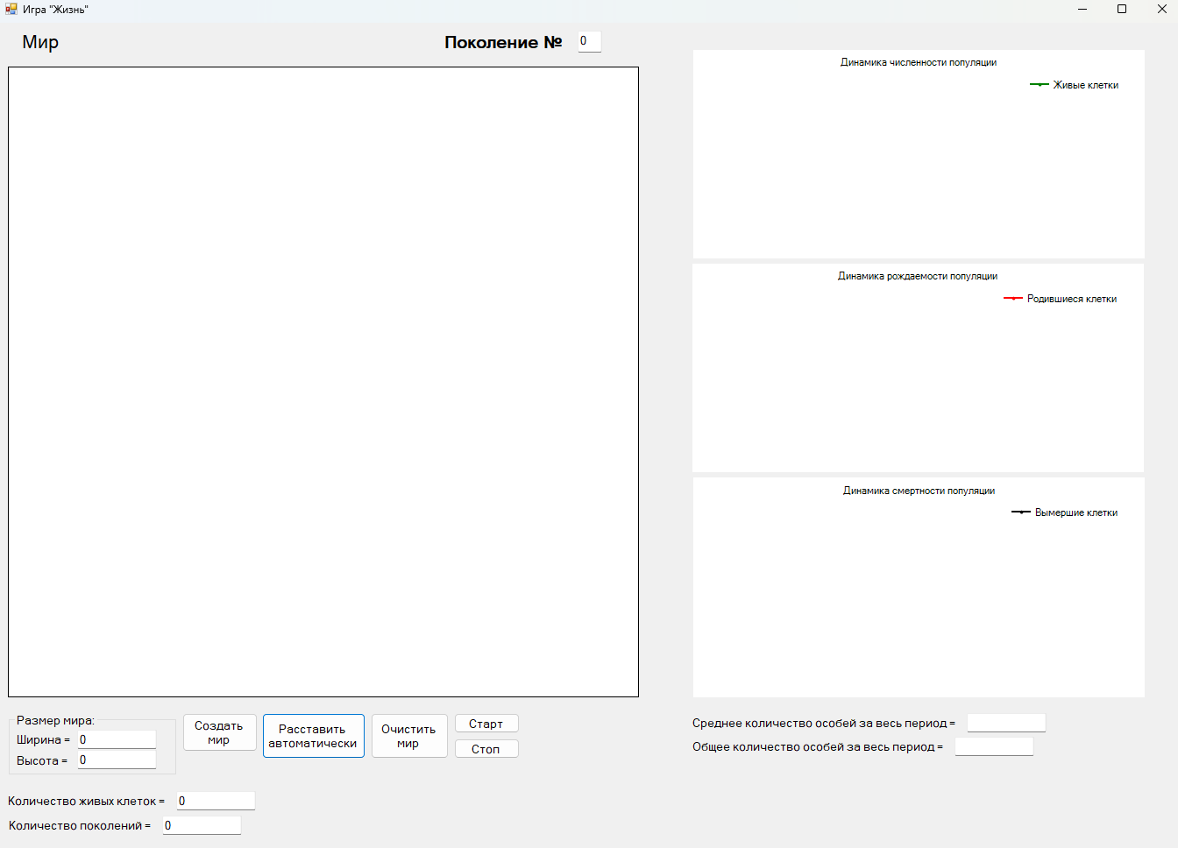

Рисунок 1 – Главное окно программы

3.3 Порядок проверки работоспособности

- Запустить программу
- Выбрать задачу
- Проверить правильность отображения интерфейса и работы программы
Главное окно приложения при запуске программы показано на рисунке 2.

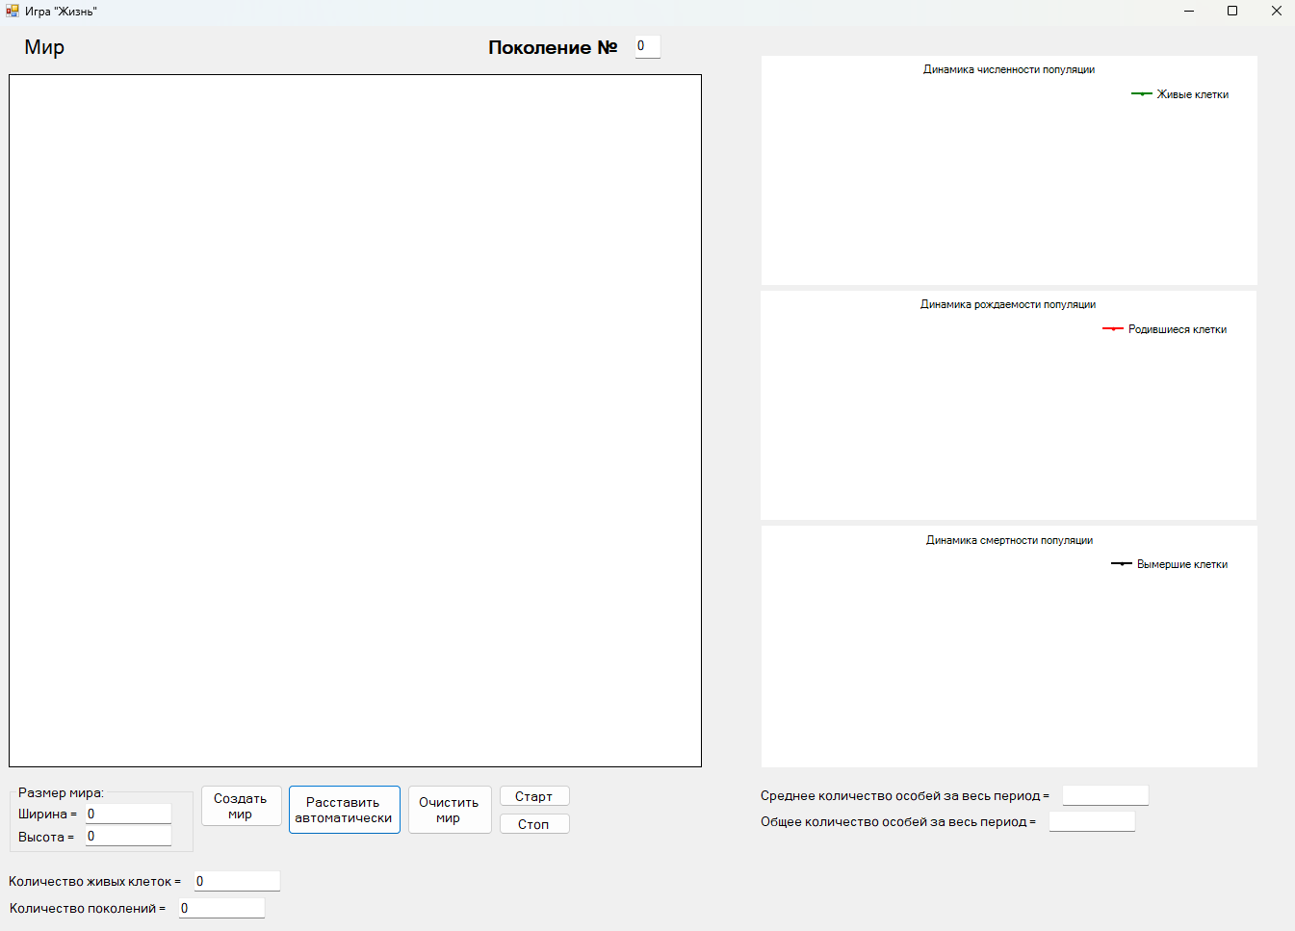

Рисунок 2 – Главное окно приложения при запуске программы

4 Описание операций

Математическое ядро программы базируется на фундаментальных законах термодинамики. Для расчета изменения внутренней энергии системы ($U = Q - A$) и вычисления коэффициента полезного действия цикла Карно (= (T_1 - T_2) / T_1$) используется строго определенный порядок действий.
Выполнение расчетных операций осуществляется пользователем по следующему алгоритму:
- В левой части главного окна программы при помощи переключателей (RadioButtons) выбрать необходимый тип термодинамической задачи.
- Переместить курсор в блок ввода данных «Дано».
- Используя клавиатуру, ввести числовые значения исходных физических параметров в соответствующие текстовые поля (например, подведенную теплоту Q, совершенную газом работу A или температуры нагревателя и холодильника).
- Нажать левой кнопкой мыши по кнопке «Рассчитать». Программа выполнит вычисления в блоке обработки данных и выведет пошаговое математическое решение с итоговым численным ответом в поле «Решение».
- Для удаления введенных данных и подготовки формы к новой физической задаче нажать левой кнопкой мыши на кнопку «Сбросить».
- Для закрытия расчетного окна и возврата в корневое меню выбора задач нажать на кнопку «Назад».
- .

5 Аварийные ситуации

При эксплуатации программного обеспечения АСРВТ могут возникнуть следующие нештатные и аварийные ситуации:
- Ошибка деления на ноль или получение нефизичного результата (например, отрицательного значения температуры по шкале Кельвина). Причина: Пользователь ввел некорректные или противоречащие законам физики исходные данные (например, температура холодильника указана выше температуры нагревателя). Способ устранения: Нажать кнопку «Сбросить», внимательно перепроверить физический смысл условий задачи и ввести корректные числовые параметры.
- Блокировка ввода символов при попытке заполнения текстовых полей. Причина: Сработал встроенный программный модуль валидации данных («защита от дурака»), запрещающий ввод букв, спецсимволов или повторных разделительных знаков в числовые поля. Способ устранения: Использовать для ввода исключительно числовые значения, а в качестве разделителя десятичной дроби применять один установленный символ (точку либо запятую, в зависимости от локализации ОС).
- Внезапное завершение работы приложения («вылет»). Причина: Критический сбой операционной системы или нехватка системных ресурсов ОЗУ. Способ устранения: Перезапустить исполняемый файл приложения, предварительно закрыв неиспользуемые сторонние программы.

6 Рекомендации по освоению
Для быстрого и эффективного освоения автоматизированной системы пользователю рекомендуются следующие шаги:
- Перед началом работы ознакомиться с теоретическим материалом пояснительной записки курсовой работы в части формул первого закона термодинамики и изопроцессов газов.
- Начать практическое знакомство с программой с Задачи №1 (расчет изменения внутренней энергии), так как она обладает наиболее простой и понятной структурой ввода-вывода.
- Провести тестовый проверочный расчет с использованием заведомо известных простых чисел. Например, ввести количество теплоты Q = 100 Дж и работу A = 30 Дж. Убедиться, что программа выдает правильный ответ: изменение внутренней энергии U = 70 Дж. Это позволит визуально понять логику вывода промежуточных и итоговых данных в интерфейсе.

7 Термины и сокращения

Таблица 1 – Термины и сокращения

Термин | Полная форма
АС | Автоматизированная система
ГПИ (GUI) | Графический интерфейс пользователя
ПО | Программное обеспечение
ПК | Персональный компьютер
ОС | Операционная система
ОЗУ (RAM) | Оперативное запоминающее устройство (оперативная память)
ЦП (CPU) | Центральный процессор
ЛКМ | Левая кнопка мыши
ПКМ | Правая кнопка мыши
ЭВМ | Электронная вычислительная машина
АСРВТ | Автоматизированная система расчётов в термодинамике
КПД | Коэффициент полезного действия термодинамической системы
Изопроцессы | Термодинамические процессы, протекающие при постоянном значении одного из основных параметров (массы, давления, объема или температуры) Графический интерфейс — Оконная форма визуального взаимодействия пользователя с программными модулями через элементы управления (кнопки, текстовые поля)

